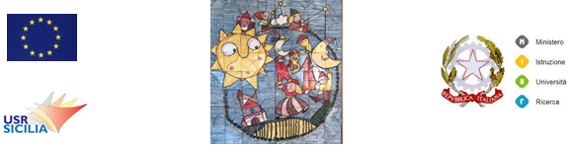

|  |  |  |  |  |  |  |  |
| --- | --- | --- | --- | --- | --- | --- | --- |
| **CIRCOLO DIDATTICO - PALAZZELLO - RAGUSA**  Via Monte Cervino, 3 - 97100 RAGUSA - Cod. Mecc. RGEE004002  Tel. 0932/772111 – Cod. Univoco Ufficio UFMWTL - C.F. 80003070887  e-mail: rgee004002@istruzione.it - PEC: [rgee004002@pec.istruzione.it](mailto:rgee004002@pec.istruzione.it)  sito web www.palazzello.edu.it  **SCHEDA DI VALUTAZIONE PROGETTI PTOF a.s. 2022-2023** | | | | | | | |
|  |  |  | |
| **Scuola** | | | |  | | **Anno scolastico** |  |

|  |
| --- |
| **TITOLO PROGETTO:** |

|  |
| --- |
| **DOCENTE REFERENTE:** |

|  |  |  |  |  |
| --- | --- | --- | --- | --- |
| **N. alunni coinvolti** |  |  | **Classi coinvolte** |  |

GLI ALUNNI HANNO RAGGIUNTO MIGLIORAMENTI IN:

|  |  |  |  |  |  |
| --- | --- | --- | --- | --- | --- |
| **AMBITI** | **PER NIENTE** | **POCO** | **SUFFICIENTEMENTE** | **ABBASTANZA** | **MOLTO** |
| CONOSCENZE |  |  |  |  |  |
| COMPETENZE |  |  |  |  |  |
| ABILITA’ |  |  |  |  |  |
| RICADUTA NEL METODO DI STUDIO |  |  |  |  |  |
| COMPORTAMENTO |  |  |  |  |  |
| SOCIALIZZAZIONE |  |  |  |  |  |

NELL’ESPLETAMENTO DELLA PROGETTUALITA’:

|  |  |  |  |  |
| --- | --- | --- | --- | --- |
|  | **SI** | **NO** | **IN PARTE - %** | **MOTIVAZIONE DELLA RISPOSTA** |
| RAGGIUNGIMENTO DEGLI OBIETTIVI |  |  |  |  |
| RISPONDENZA DEGLI ALUNNI |  |  |  |  |
| AUMENTO DELLA MOTIVAZIONE |  |  |  |  |
| UTILIZZO DI ALTRE COMPETENZE |  |  |  |  |

DATA

DOCENTE REFERENTE